Консультация для родителей

«ПРАВИЛА ПОВЕДЕНИЯ И МЕРЫ БЕЗОПАСНОСТИ НА ВОДОЕМАХ В ЗИМНИЙ ПЕРИОД»

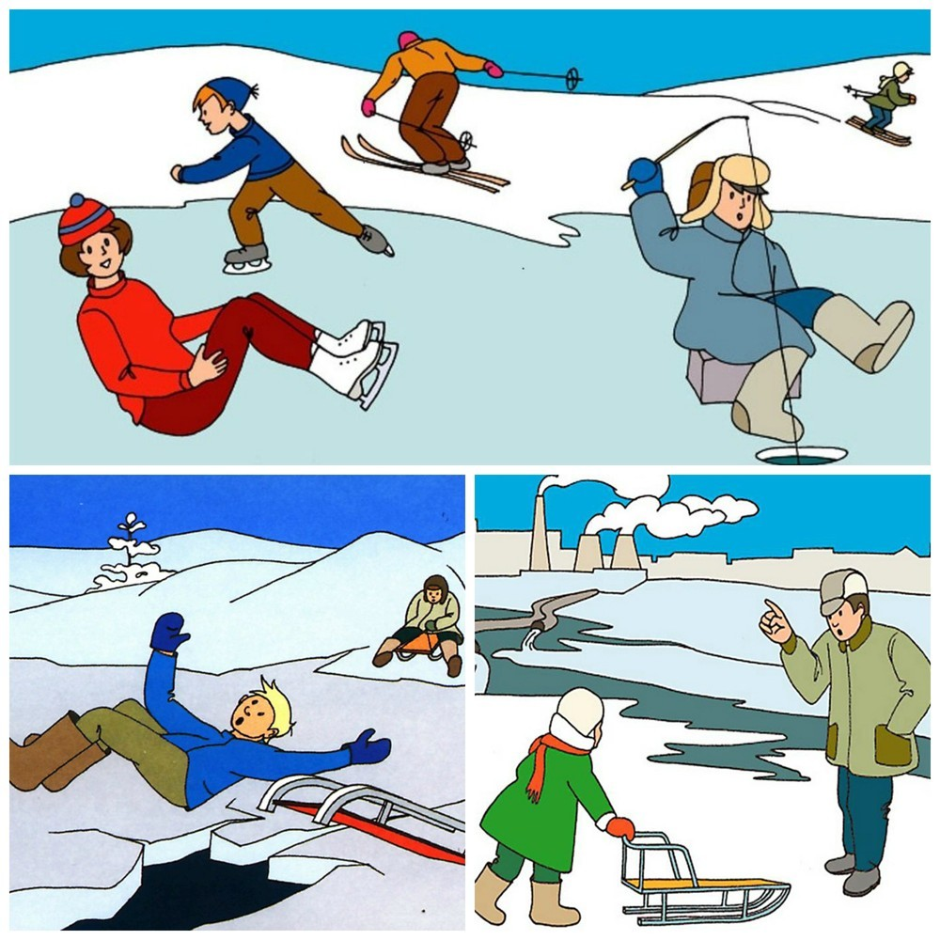

Все мы с нетерпением ждем начала зимы и становления льда на реках и других водоемах. Самые нетерпеливые выбираются на неокрепший лёд, едва тот установится на поверхности воды. Тем самым подвергая серьезной опасности свою жизнь, а порою и жизнь своих детей. Зимой большинство водоемов покрывается льдом, который является источником серьезной опасности, особенно после первых морозов и в период оттепелей.
Нельзя забывать и об опасности, которую таят в себе только что замерзшие водоемы. Первый лед очень коварен. Не торопитесь выходить на него, он только кажется прочным, а на самом деле тонкий, слабый и не выдержит тяжести даже ребенка, не говоря о взрослом человеке.
Молодой лед можно отличить от крепкого по более темному цвету.
Так же опасен лед во время оттепелей. Поэтому важно соблюдать правила безопасного поведения на зимних водоемах, чтобы зимние забавы не обернулись непоправимой бедой.
Жизнь и здоровье детей во многом зависит от их родителей. Взрослым необходимо рассказать детям правила безопасного поведения вблизи водных объектов.

ДЕТЯМ ЗАПРЕЩАЕТСЯ:
- Выходить на водоемы без сопровождения взрослых;
- испытывать его прочность ударами ног;
- нельзя ходить по ледяному покрову;
- стоять на обрывистом берегу, подвергающемуся разливу и обвалу;
- собираться на мостиках, плотинах и запрудах;
- измерять глубину водоема;
- выходить на берег и особенно спускаться к реке в местах, не покрытых снегом.
- скатываться на лед с обрывистого берега, особенно в незнакомом месте.
СДЕДУЕТ ОСТЕРЕГАТЬСЯ
- Где лед засыпан снегом, под снегом лед нарастает медленнее;
- В местах, где быстрое течение;
- вблизи выступающих на поверхность кустов, осоки, травы;
- где имеются родники или ручей впадает в водоем, образуются промоины, проталины
- Здесь вода покрывается очень тонким льдом.
- Особо опасны места сброса в водоемы промышленных сточных вод, растопленного снега с улиц города, насыщенного разного рода реагентами. В таких местах вода практически не замерзает всю зиму.

ЕСЛИ РЕБЕНОК ПРОВАЛИЛСЯ ПОД ЛЕД:
- не паникуйте;
- позвоните в МЧС по телефонам 101, 112; сообщите криком ребенку, что идете к нему на помощь;
- приближайтесь к полынье осторожно, ползите по-пластунски;
- за 3-4 метра подайте ребенку любое подручное средство (палку, шарф и т. д.);
- после того, как извлекли его из воды, согрейте, дайте горячее питьё.

РОДИТЕЛИ, НАУЧИТЕ ДЕТЕЙ
ТЕХНИКЕ САМОСПАСЕНИЯ В СЛУЧАЕ ПРОВАЛА ИМИ ПОД ЛЕД:
- широко раскиньте руки по кромкам льда и старайтесь удержаться от погружения с головой;
- старайтесь не обламывать кромку;
- выбираясь на лед, не делайте резких движений, медленно наползайте на него, вытаскивая на поверхность сначала одну, а потом другую ногу;
- постарайтесь приноровить свое тело для более широкой площади опоры;
- как только выберетесь из полыньи, осторожно и медленно доберитесь до берега, а там что есть мочи бегите до тех пор, пока не окажитесь в тепле.

ВАЖНО ПОМНИТЬ!
Любой человек может погибнуть в результате переохлаждения через 15-20 минут после попадания в воду. В случае треска льда, появления воды на поверхности льда, немедленно вернитесь на берег. Нельзя ходить по льду толпой или с тяжелыми вещами. Лучше всего без необходимости не выходить на лед!

ЕСЛИ ЖЕ ВЫ ПРОВАЛИЛИСЬ ПОД ЛЕД:
- Старайтесь передвигаться к тому краю полыньи, откуда идет течение. Это надежная гарантия, что Вас не затянет под лед.
- Добравшись до края полыньи, старайтесь как можно больше высунуться из воды, чтобы налечь грудью на закраину и забросить свою ногу на край льда.
- Если лед вас выдержал, осторожно перевернитесь на спину и медленно ползите к берегу.
- Выбравшись на сушу, поспешите как-нибудь согреться. Охлаждение может вызвать серьезные осложнения.

ЕСЛИ НА ВАШИХ ГЛАЗАХ КТО-ТО ПРОВАЛИЛСЯ ПОД ЛЕД:
- Вооружитесь любой палкой, шестом или доской и осторожно, ползком двигайтесь к полынье.
- Доползти следует до такого места, с которого легко можно кинуть ремень, сумку на ремне или протянуть лыжную палку.
- Когда находящийся в воде человек ухватится за протянутый предмет, аккуратно вытаскивайте его из воды.
- Выбравшись из полыньи, отползите подальше от ее края.

В СЛУЧАЕ, КОГДА ПО БЛИЗОСТИ НЕТ ТЕПЛОГО ПОМЕЩЕНИЯ, НЕОБХОДИМО:
- раздеться и хорошо выжать одежду так, как переход в мокрой одежде более опасен;
- развести костер или согреться движением;
- растереться руками, сухой тканью, но не снегом.

УВАЖАЕМЫЕ РОДИТЕЛИ! Помните о том, что формирование сознательного поведения – процесс длительный. Это сегодня ребенок всюду ходит за ручку с мамой, гуляет во дворе под присмотром взрослых, а завтра он станет самостоятельным. Многое зависит от вас.
Обучение, старание поможет им избежать многих опасных детских неприятностей.
Из-за элементарного любопытства и интереса к неизведанному, от огромного желания проявить «геройство», дети, забыв о чувстве осторожности, выходят на лед. И здесь, как повезет. Может все и обойдется, но игры на льду, даже на такой не глубокой речке могут закончиться большой бедой. Следите за безопасностью своих детей.
Найдите несколько минут для откровенного разговора с детьми об этом. Помните, что будут измеряться эти минуты ценой жизни. А чтобы беда не пришла в ваш дом — необходимо прививать детям четкие знания и умения, как действовать в той или другой ситуации. Помните, что жизнь наших детей зависит только от нас самих!

БЕРЕГИТЕ СЕБЯ И СВОИХ ДЕТЕЙ!

